**学习中遇到的困难以及希望杨老师解答的问题：**

1. **IP是什么意思？局域网又是什么，它们的关系？**

网络之间互连的协议（IP Address）。

缩写为IP地址（英语：IP Address），是分配给用户上网使用的网际协议（英语：Internet Protocol, IP）的设备的数字标签。

常见的IP地址分为IPv4与IPv6两大类，但是也有其他不常用的小分类

IPv4 :十进制点分制

IPv6 : 十六进制

网络的分类：根据不可以覆盖的范围不同，可以分为局域局，城域网，广域网

关系：只有是想要连接到网络中的计算机都必须有IP地址，否则无法链接网络

1. input，range,for,in, 这些不是很理解

input()是一个函数 :用于接收键盘数据 ，结果为str类型

print()是一个输出函数

range(start,stop,step) :从start开始到stop结束（不包含stop）步长为step的一组数

1. url编码，如果正确将中文转换成url编码

编码：urllib.parse.quote

解码：urllib.parse.unquote

1. 希望杨老师讲一下类的装饰器，静态方法和类方法
2. 找一份爬虫实习的工作需要掌握哪些知识

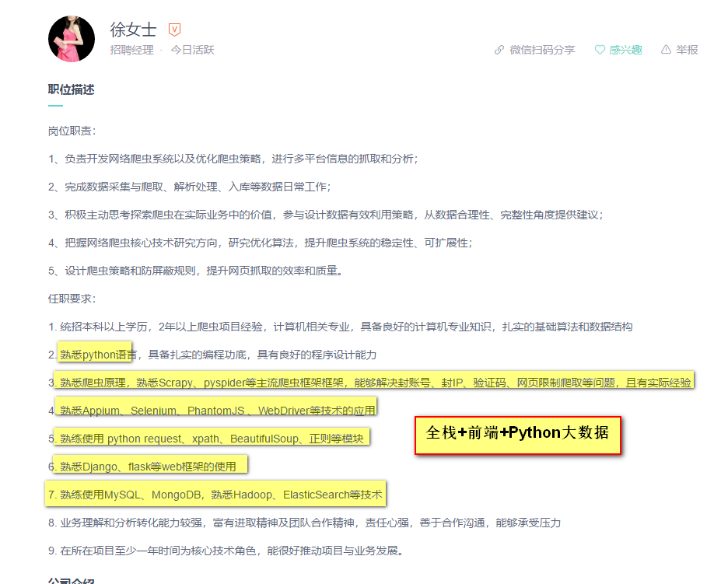

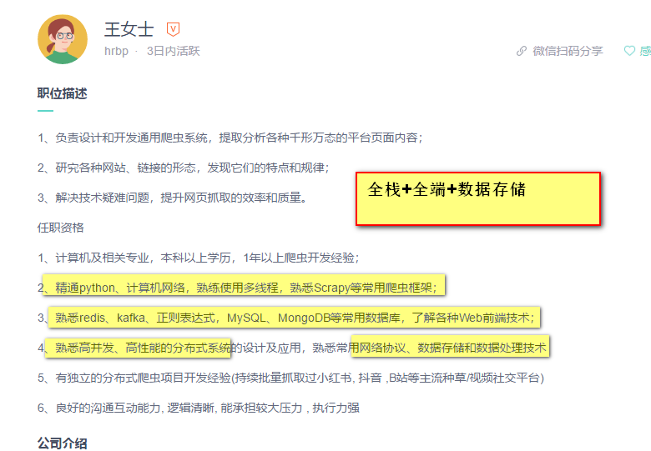

1. Python如何打代码运用熟练（敲，敲烂键盘，月薪过万）

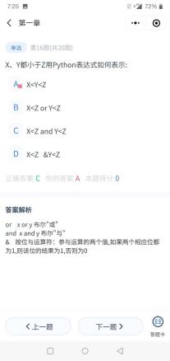

1. 如何用代码查看存储在mysql中的数据

|  |
| --- |
| *#coding:utf-8 # 教育机构：马士兵教育 # 讲 师：杨淑娟 #如何用代码查看存储在mysql中的数据 # 安装第三方模块pymysql --》pip install pymysql # (1)导入* **from** pymysql **import** *  *#(2)创建连接 host= IP地址 mysql，* conn=connect(host=**'localhost'**,port=3306,user=**'root'**,password=**'123456'**,db=**'test'** ,charset=**'utf8'**) *#print(conn)\  # (3)打开游标* cur=conn.cursor()  *# (4)编写sql语句 (数据库里需要有student这个表)* sql=**'select** *\** **from student where 语文>=%s and 数学>%s'** *# *%占位符，占的是查询条件的值的位置* params=(80,97) *# 给%s赋值  #（5）执行sql语句* cur.execute(sql,params)  *#（6）读取查询结果(符合条件的全部查询结果)* result=cur.fetchall() **for** item **in** result:  print(item)  *# （7）关闭* cur.close() *#（８）关闭连接* conn.close() |

1. 正则表达式非贪婪模式

（肖老师的录播）

1. python解析xml，添加删除元素等，推荐些好用的XML模块
2. 函数和类调用相关内容理解较弱，希望能多讲相关的案例
3. def menu(): # 输出菜单 print(' ╔—————————————————学生信息管理系统—————————————————————╗'.center(100, ' ')) print(' │ │'.center(100, ' ')) print(' │ =================== 功能菜单 ================== │'.center(100, ' ')) print(' │ │'.center(100, ' ')) print(' │ 1 录入学生信息 │'.center(100, ' ')) print(' │ 2 查找学生信息 │'.center(100, ' ')) print(' │ 3 删除学生信息 │'.center(100, ' ')) print(' │ 4 修改学生信息 │'.center(100, ' ')) print(' │ 5 排序 │'.center(100, ' ')) print(' │ 6 统计学生总人数 │'.center(100, ' ')) print(' │ 7 显示所有学生信息 │'.center(100, ' ')) print(' │ 0 退出系统 │'.center(100, ' ')) print(' │ ============================================== │'.center(100, ' ')) print('│ 说明：通过数字或↑↓方向键选择菜单 │'.center(100, ' ')) print(' ╚———————————————————————————————————————————————————╝'.center(100, ' '))

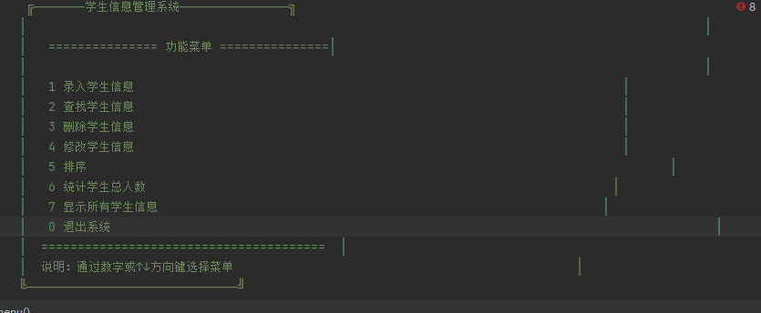

怎么可以解决print打印表格右边对不齐问题。（与 “持之以恒”探讨）

（由于字符串的长度不一致，很难实现完全一致）

1. 用pandas读取excel后，excel中的数据后面有百分号，如何转为真实的数据

（具体的Excel文件）

1. 如何用loggin打印爬虫日志？（全栈的项目中有）

loggin打印日志

1. 如何使用post请求功能，requests模块如何对post访问参数进行处理？

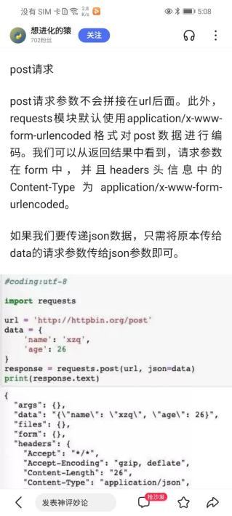

|  |
| --- |
| import requests  url='https://www.xslou.com/login.php'  data={'username': '18600605736',  'password': '57365736',  'action': 'login'}  resp=requests.post(url,data=data)  resp.encoding='gb2312'  print(resp.status_code)  print(resp.text) |

1. jupyter的快捷键和补全代码功能 能不能debug

(安装一个模块)

|  |
| --- |
| 安装  如果之前安装过显示目录功能的话，这一步骤可以跳过。  pip install jupyter_contrib_nbextensions  配置  安装完之后需要配置 nbextension，注意配置的时候要确保已关闭 Jupyter Notebook：  jupyter contrib nbextension install --user --skip-running-check  启动 Jupyter Notebook，勾选设置  上面两个步骤都没报错后，启动 Jupyter Notebook，上面选项栏会出现 Nbextensions 的选项 |

1. 使用海龟库绘制较为复杂的图像（将图片的像素位置、颜色信息保存txt 文件读取的方式 可行否 要用到opencv库么）

没这么存储过

1. 正则表达式的匹配问题：打印出txt中只含有一个“=”的语句 （发别人的处理文本.txt）